新桥街道中心幼儿园小三班幼儿一日生活观察表

观察时间：3.8观察对象：小三班全体幼儿

观察者：朱老师、张老师

观察目标：了解目标幼儿一日生活各环节活动表现

观察内容：观察目标幼儿晨间来园、午餐、午睡、游戏等情况

|  |  |  |  |  |  |  |  |  |  |
| --- | --- | --- | --- | --- | --- | --- | --- | --- | --- |
| 学号 | 姓名 | 晨间来园（问好、自主整理水杯、签到） | | | 午餐 | 午睡 | 区域游戏 | 观察区域 | 幼儿游戏及材料 |
| 1 | **巢熠阳** | √ | √ | √ | √ | ○ | 益智区 | 益智区（5人） | 蘑菇钉  衣服晾一晾  3x3、5x7拼图 |
| 2 | **王钧逸** | √ | √ | √ | √ | √ | 娃娃家 |
| 3 | **陈雨航** | √ | √ | ○ | √ | 家 | 益智区 |
| 4 | **孙贝牙** | √ | √ | √ | √ | √ | 生活区 |
| 5 | **陈盼** | √ | √ | √ | √ | ○ | 建构区 |
| 6 | **李宇涵** | √ | √ | √ | √ | √ | 科探区 |
| 7 | **穆永泽** | √ | √ | √ | √ | ○ | 建构区 | 建构区（5人） | 胶粒积木 |
| 8 | **陆宇轩** | √ | √ | √ | √ | √ | 益智区 |
| 9 | **张睿宸** | √ | √ | √ | √ | √ | 益智区 |
| 10 | **高文浩** | √ | √ | √ | √ | √ | 娃娃家 |
| 11 | **郁明泽** | √ | ○ | √ | √ | √ | 建构区 |
| 12 | **万灵杰** | √ | √ | ○ | √ | √ | 美工区 | 图书区（1人） | 动物小镇的一天 |
| 13 | **袁明楷** | √ | √ | √ | √ | √ | 建构区 |
| 14 | **张砚钧** | √ | √ | ○ | √ | √ | 科探区 |
| 15 | **蒋绍文** | √ | √ | √ | √ | ○ | 美工区 |
| 16 | **赵天羽** | √ | √ | √ | √ | √ | 生活区 | 科探区（3） | 青蛙弹跳赛 |
| 17 | **唐锦轩** | √ | √ | √ | √ | √ | 美工区 |
| 18 | **何书泽** | ○ | ○ | √ | √ | √ | 娃娃家 |
| 19 | **杨景言** | 请假 | | |  |  |  |
| 20 | **欧阳悦** | √ | √ | √ | √ | √ | 娃娃家 | 娃娃家（7人） | 我是小厨师  喂宝宝吃饭  给宝宝化妆  带宝宝看医生 |
| 21 | **陆忻妍** | √ | √ | √ | √ | √ | 娃娃家 |
| 22 | **黄钰洁** | √ | √ | √ | √ | √ | 建构区 |
| 23 | **蔡晗熙** | √ | ○ | √ | √ | √ | 益智区 |
| 24 | **韩文雅** | √ | √ | √ | √ | √ | 娃娃家 | 美工区  （3人） | 粘土：蜗牛  涂色：蝴蝶 |
| 25 | **陈悦** | ○ | ○ | √ | √ | √ | 图书区 |
| 26 | **丁妤暄** | √ | √ | √ | √ | √ | 生活区 |
| 27 | **贾清晨** | √ | √ | √ | ○ | √ | 科探区 |
| 28 | **朱明曦** | 请假 | | |  | √ |  | 生活区  （4人） | 螺丝螺母  小球投掷 |
| 29 | **钱宣妤** | √ | √ | √ | √ | ○ | 娃娃家 |
| 30 | **叶歆雅** | 请假 | | |  |  |  |
| 31 | **郑雅姝** | 请假 | | |  |  |  |
| 32 | **朱姝妍** | √ | √ | √ | √ | √ | 美工区 |
| 33 | **杨芷若** | √ | √ | √ | √ | √ | 生活区 |
| 34 | **任伊桐** | 请假 | | |  |  |  |

备注：（晨间来园：问好√；自主整理水杯√；自主签到√引导签到○ 午餐：吃完√ 没吃完○ 午睡：12点30 √ 12点30后○）

**评价与分析：**

来园人数29人，5人请假，天气昼夜温差大，大家注意幼儿身体状况表现，以及春季传染病和流感的预防。迟到的幼儿：朱姝妍。

**自主来园：**

**29**位幼儿能够自主进园自主晨检，进班后能自主开展整理活动，拿下小水杯放好小口罩的幼儿分别是：**巢熠阳、唐锦轩、陈雨航、陈盼、孙贝牙、陆宇轩、张睿宸、王钧逸、高文浩、郁明泽、万灵杰、袁明楷、张砚钧、蒋绍文、何书泽、赵天羽、欧阳悦、陆忻妍、黄钰洁、韩文雅、蔡晗熙、丁妤暄、朱姝妍、李宇涵、穆永泽、钱宣妤、贾清晨、杨芷若、陈悦。**

**问好：**

进班后能够主动与老师进行互动并问好的幼儿有：**巢熠阳、唐锦轩、陈雨航、陈盼、孙贝牙、陆宇轩、张睿宸、王钧逸、高文浩、郁明泽、万灵杰、袁明楷、张砚钧、蒋绍文、赵天羽、欧阳悦、陆忻妍、黄钰洁、韩文雅、蔡晗熙、丁妤暄、朱姝妍、李宇涵、穆永泽、钱宣妤、贾清晨、杨芷若。**

在老师的问好下回应的幼儿有**：何书泽、陈悦。**

**签到：**

进班后能够自主签到的幼儿有：**巢熠阳、唐锦轩、陈盼、孙贝牙、陆宇轩、张睿宸、王钧逸、高文浩、郁明泽、袁明楷、蒋绍文、何书泽、赵天羽、欧阳悦、陆忻妍、黄钰洁、韩文雅、蔡晗熙、丁妤暄、朱姝妍、李宇涵、穆永泽、钱宣妤、贾清晨、杨芷若、陈悦。**

在老师的提醒下进行签到的幼儿有：**陈雨航、万灵杰、张砚钧。**

**整理水杯：**

将水杯绳绕在水杯上整理好自己的水杯的幼儿有：**巢熠阳、唐锦轩、陈雨航、陈盼、孙贝牙、陆宇轩、张睿宸、王钧逸、高文浩、万灵杰、袁明楷、张砚钧、蒋绍文、赵天羽、欧阳悦、陆忻妍、黄钰洁、韩文雅、丁妤暄、朱姝妍、李宇涵、穆永泽、钱宣妤、贾清晨、杨芷若。**

**佩戴口罩：**

早晨注意安全防护戴口罩的幼儿有：**巢熠阳、唐锦轩、陈雨航、陈盼、孙贝牙、陆宇轩、张睿宸、高文浩、郁明泽、万灵杰、袁明楷、蒋绍文、何书泽、赵天羽、欧阳悦、陆忻妍、黄钰洁、韩文雅、蔡晗熙、丁妤暄、朱姝妍、李宇涵、贾清晨、杨芷若。**

**午餐情况：**今天的午餐是什锦排骨饭、菌菇银鱼羹。餐前孩子们倾听故事，各小组幼儿有序如厕、洗手、开好大炮，做好餐前准备。洗好手后小朋友拿取一块黄色擦手毛巾放置餐桌旁以备擦手在有序排好队自主端饭菜。所有的幼儿都能两只小手端住碗，并有序的行径。午餐时，随着舒缓柔和的轻音乐，幼儿用正确的姿势午餐小脚放在桌子妈妈下面，身体朝向桌子一手扶碗一手拿勺。安静的进餐，知道一口饭一口菜，举手添汤；餐后自主送碗勺并漱口擦嘴巴。

自主进餐并光盘行动的幼儿有：**巢熠阳、唐锦轩、陈雨航、陈盼、孙贝牙、陆宇轩、张睿宸、王钧逸、高文浩、郁明泽、万灵杰、袁明楷、张砚钧、蒋绍文、何书泽、赵天羽、欧阳悦、陆忻妍、黄钰洁、韩文雅、蔡晗熙、丁妤暄、朱姝妍、李宇涵、穆永泽、钱宣妤、杨芷若、陈悦。**

剩菜的幼儿有：**贾清晨。**

添饭的幼儿有：**李宇涵、陆宇轩、张睿宸、高文浩、袁明楷、蒋绍文、唐锦轩、黄钰洁、韩文雅。**

进餐速度时间较长的幼儿有：**陈雨航、高文浩、陈悦、郁明泽、黄钰洁。**

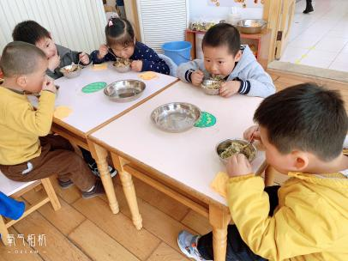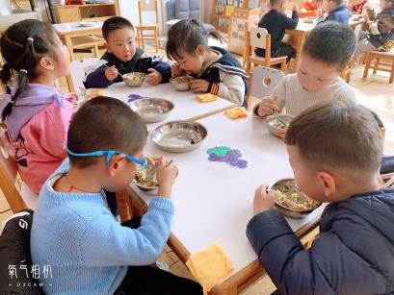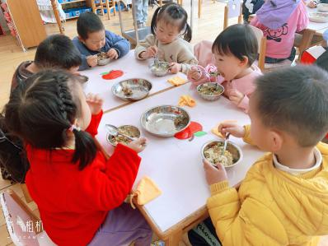

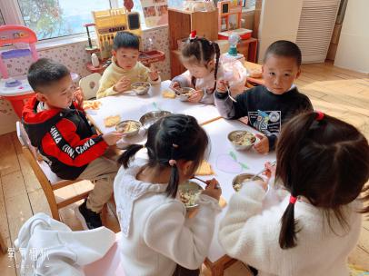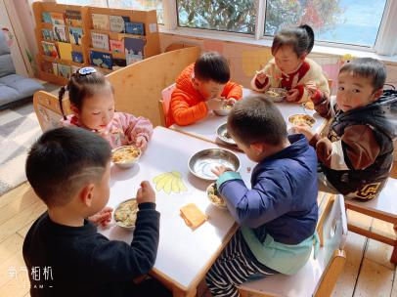

**午睡情况：**散步后孩子们主动塞好小椅子自主如厕，进入午睡室后主动将鞋子摆整齐，放在指定的位置。今天有21位幼儿听完睡前故事在12点30分之前进入睡眠的状态分别是**、唐锦轩、孙贝牙、陆宇轩、张睿宸、王钧逸、高文浩、郁明泽、万灵杰、袁明楷、张砚钧、何书泽、赵天羽、欧阳悦、陆忻妍、黄钰洁、韩文雅、蔡晗熙、丁妤暄、朱姝妍、李宇涵、贾清晨、杨芷若、陈悦。**

有4位幼儿是在12点50点左右入睡：**穆永泽、蒋绍文、钱宣妤、陈盼。**

未睡的幼儿：**巢熠阳**

睡前能够自主叠裤子的幼儿有**：张睿宸、郁明泽、高文浩、蒋绍文、欧阳悦、韩文雅、蔡晗熙、丁妤暄、李宇涵、黄钰洁、袁明楷、陆忻妍、朱姝妍、杨芷若。**

**区域游戏情况：**

今天孩子们在区域游戏时间开展的是晨间自主区域游戏。游戏中能够积极参与区域的幼儿有**巢熠阳、唐锦轩、陈雨航、陈盼、孙贝牙、陆宇轩、张睿宸、王钧逸、高文浩、郁明泽、万灵杰、袁明楷、张砚钧、蒋绍文、何书泽、赵天羽、欧阳悦、陆忻妍、黄钰洁、韩文雅、蔡晗熙、丁妤暄、朱姝妍、李宇涵、穆永泽、钱宣妤、贾清晨、杨芷若、陈悦。**游戏前可以主动制定游戏计划的幼儿有：**巢熠阳、唐锦轩、陈雨航、陈盼、孙贝牙、陆宇轩、张睿宸、王钧逸、高文浩、郁明泽、万灵杰、袁明楷、张砚钧、蒋绍文、何书泽、赵天羽、欧阳悦、陆忻妍、黄钰洁、韩文雅、蔡晗熙、丁妤暄、朱姝妍、李宇涵、穆永泽、钱宣妤、贾清晨、杨芷若、陈悦。**今天游戏后孩子们整理区域玩具能有效且整洁的摆放到相应的区域柜中。

科探：张砚钧、李宇涵、贾清晨（青蛙弹跳赛感受小手拨弄青蛙弹跳时的弹性）

益智：陆宇轩、张睿宸、陈雨航、蔡晗熙、巢熠阳（蘑菇钉拼摆图案感受物体空间方位、衣服晾一晾感受颜色、大小规律排序、拼图考验孩子的观察力和图案匹配）

建构：陈盼、穆永泽、郁明泽、袁明楷、黄钰洁（胶粒积木拼搭不同的建筑物体感受搭建的乐趣）

娃娃家：王钧逸、何书泽、欧阳悦、高文浩、陆忻妍、韩文雅、钱宣妤（给宝宝化妆、我是小厨师、喂宝宝吃饭、带宝宝看医生体验角色游戏情景表演）

生活区：丁妤暄、孙贝牙、赵天羽、杨芷若（小球投掷联系手眼观察投掷进洞的能力）

美工区：蒋绍文、唐锦轩、朱姝妍（粘土蜗牛、涂色蝴蝶多种表现形式感受春天的小动物）

图书区：陈悦（自主阅读培养爱阅读的好习惯）

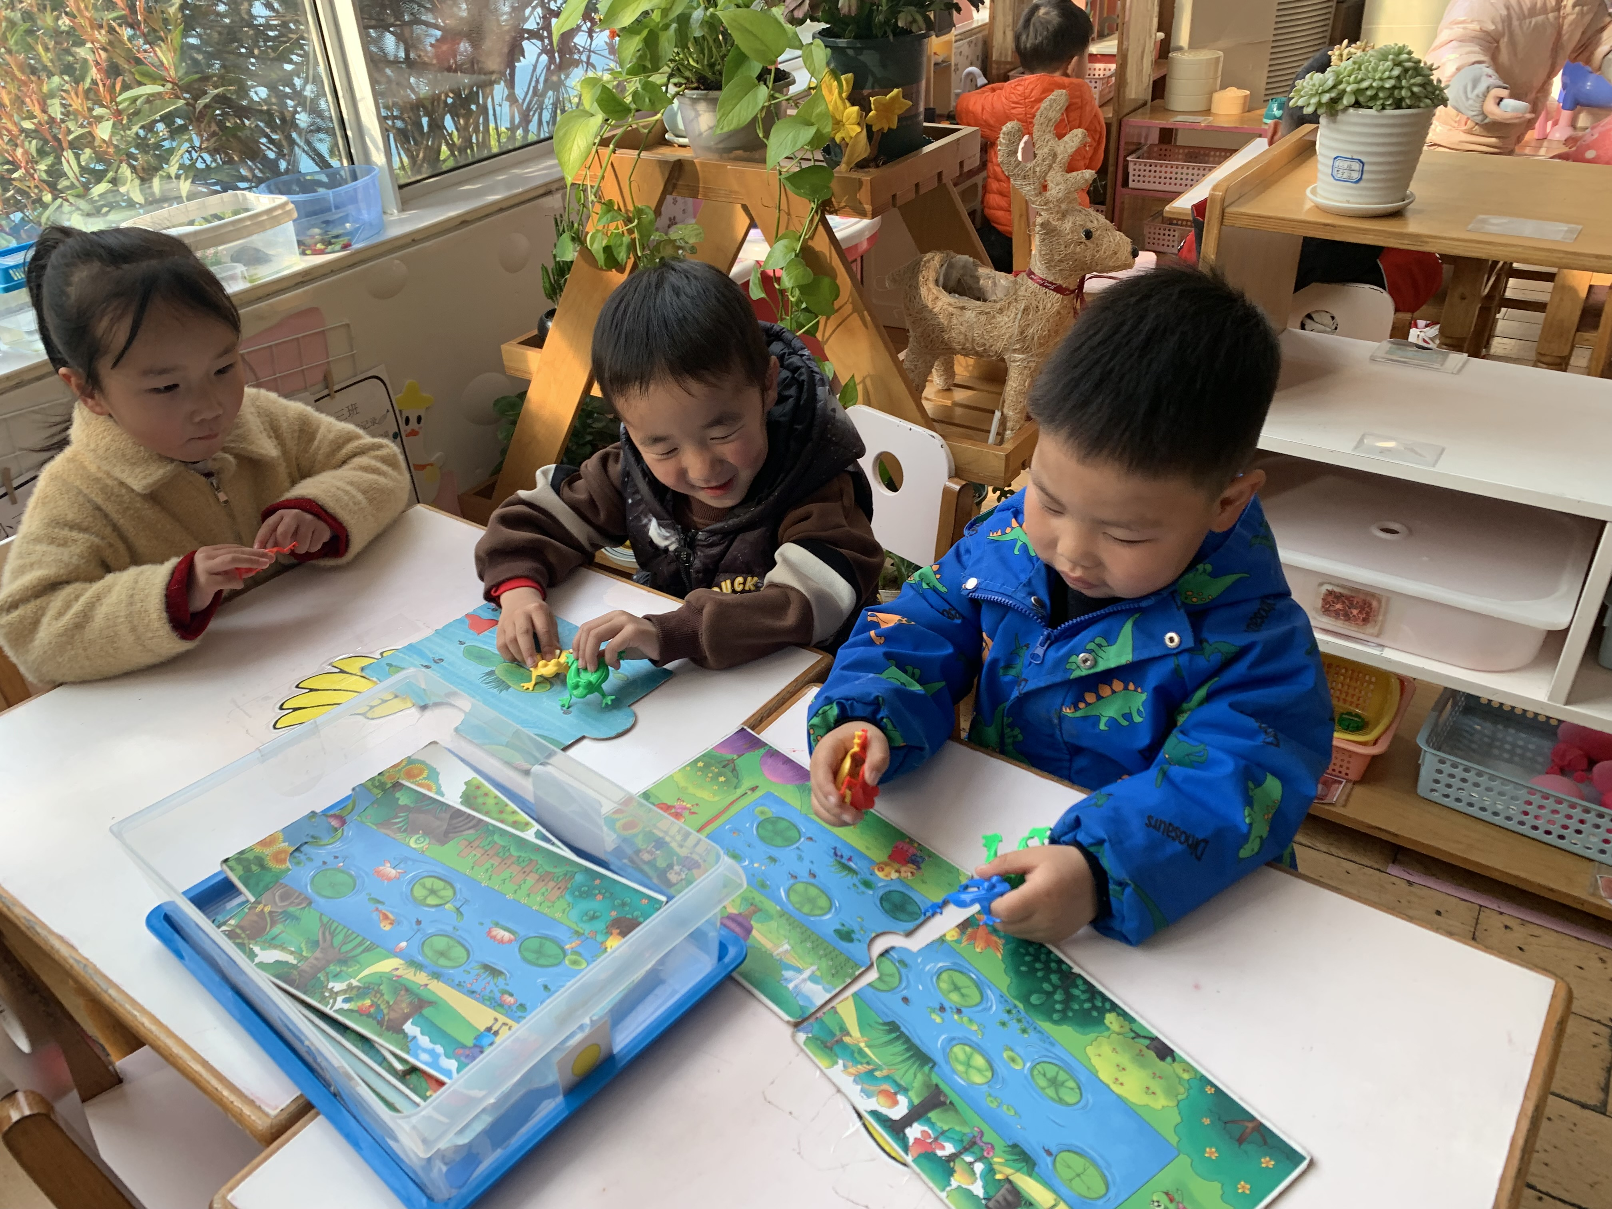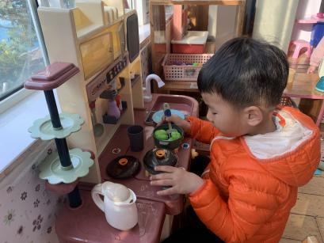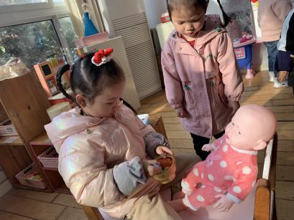

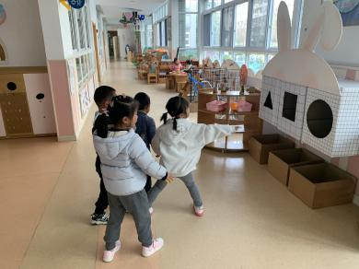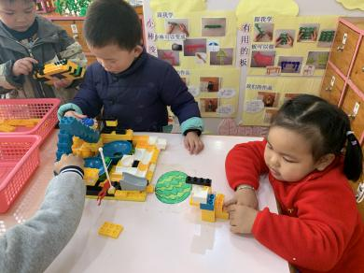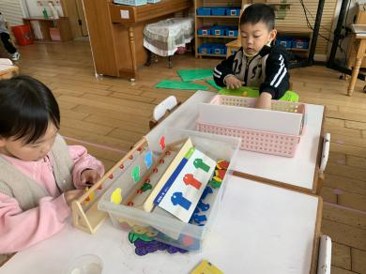

**集体活动情况：**

《体育活动：蚂蚁运粮》

四肢爬，一种基本的运动方式，在地面进行四肢协调爬有助于幼儿前庭感觉的发展。小班幼儿对四肢爬有一定的经验，通过模仿、游戏不同方向、不同移动方位的爬，有效提高啊幼儿的四肢力量、协调性。爬的不同方式、规则要求等，创设快乐的游戏情境，并以游戏、拟人的形式将各个环节串在一起，提升幼儿的攀爬兴趣。

活动中练习手膝着地自然协调地向前爬，尝试倒退爬，提高动作的灵活性的幼儿：**巢熠阳、唐锦轩、陈雨航、陈盼、孙贝牙、陆宇轩、张睿宸、王钧逸、高文浩、郁明泽、万灵杰、袁明楷、张砚钧、蒋绍文、何书泽、赵天羽、欧阳悦、陆忻妍、黄钰洁、韩文雅、蔡晗熙、丁妤暄、朱姝妍、李宇涵、穆永泽、钱宣妤、贾清晨、杨芷若、陈悦。**

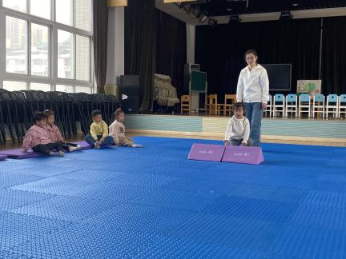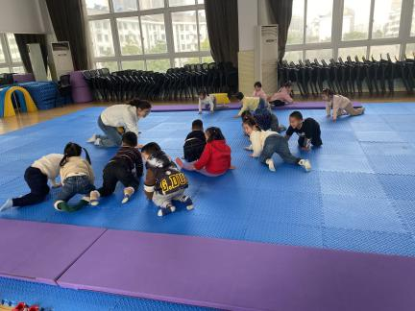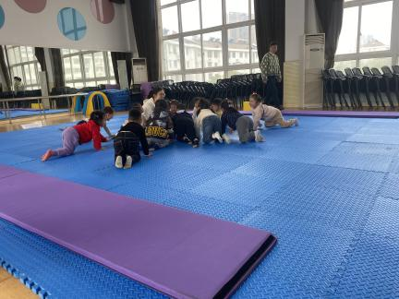

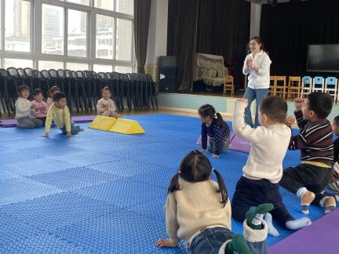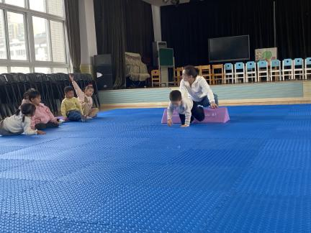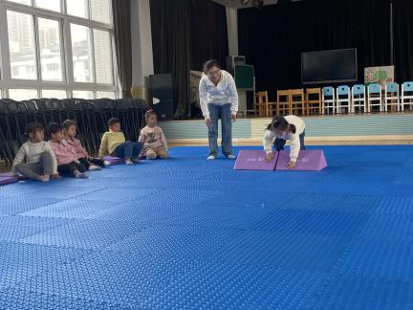

老师的话：

1.幼儿请假请提前一晚向老师说明以便于第二天早上人数的填报。

2.最近新冠、甲流高发请大家注意来离园时带好口罩做好防护哦！

3.请大家时刻关注孩子们的一日状态哦，如有感冒咳嗽、发热、身体乏力等情况及时想班级老师反馈，不带病来园。

4.祝小三班的妈妈、奶奶、外婆们女神节快乐!